Уважаемые родители!

в нашем дошкольном учреждении реализуется тема недели «Счастливое детство»

Предлагаем Вам рекомендации по аппликации с детьми .

**Четверг, 4 июня «День улыбок»**

**Тема: «Подари улыбку»**

Цель: Учить детей разным способам и формам выражения радости и хорошего настроения.

Ход.

 - У нас сегодня необычный день, давайте  назовем «День улыбок». У всех хорошее настроение, и я предлагаю вам поиграть в  игру

***Игра «Скажи доброе слово и улыбнись».***

Нужно сказать доброе слово. Я начну игру, а ты продолжишь.

- Молодец, очень много добрых слов знаешь. От таких слов становится радостно, хочется улыбаться.

- Я предлагаю изготовить добрые смайлики, чтобы порадовать и других людей.

- Что такое смайлик? (это доброе,  улыбающееся лицо)

- Итак, я приглашаю в мастерскую «Улыбка».

На столе лежит все необходимое для работы.

- Я уже сделала смайлик. (Рассматривание образца, объяснение этапов работы).

***Пальчиковая гимнастика «Девочки и мальчики»***

Наши девочки и мальчики (дети держат руки на поясе)

Ловко прыгают как мячики (прыгают)

Головой слегка качают (качают головой)

И красиво приседают (приседают)

Ручками хлопают вот так, вот так (хлопки 4 раза)

Ножками топают вот так, вот так (топают 4 раза)

Кулачки сжимают вот так. вот так (Показывают один кулачок, портом

Ладошки раскрывают вот так, вот так (Поочерёдно раскрывают ладошки)

На ладошки мы подуем (Дуют поочерёдно на обе ладошки)

Наши пальчики разбудим. (Шевелят пальчиками)

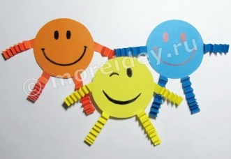

***Итог:***

Получились замечательные смайлики. Какие? (добрые, веселые, радостные, счастливые, смешные). Они обязательно поднимут настроение тому, кому вы его подарите. Как в песне поется:

От улыбки хмурый день светлей,

От улыбки в небе радуга проснется.

Поделись улыбкою своей,

И она к тебе не раз еще вернется.